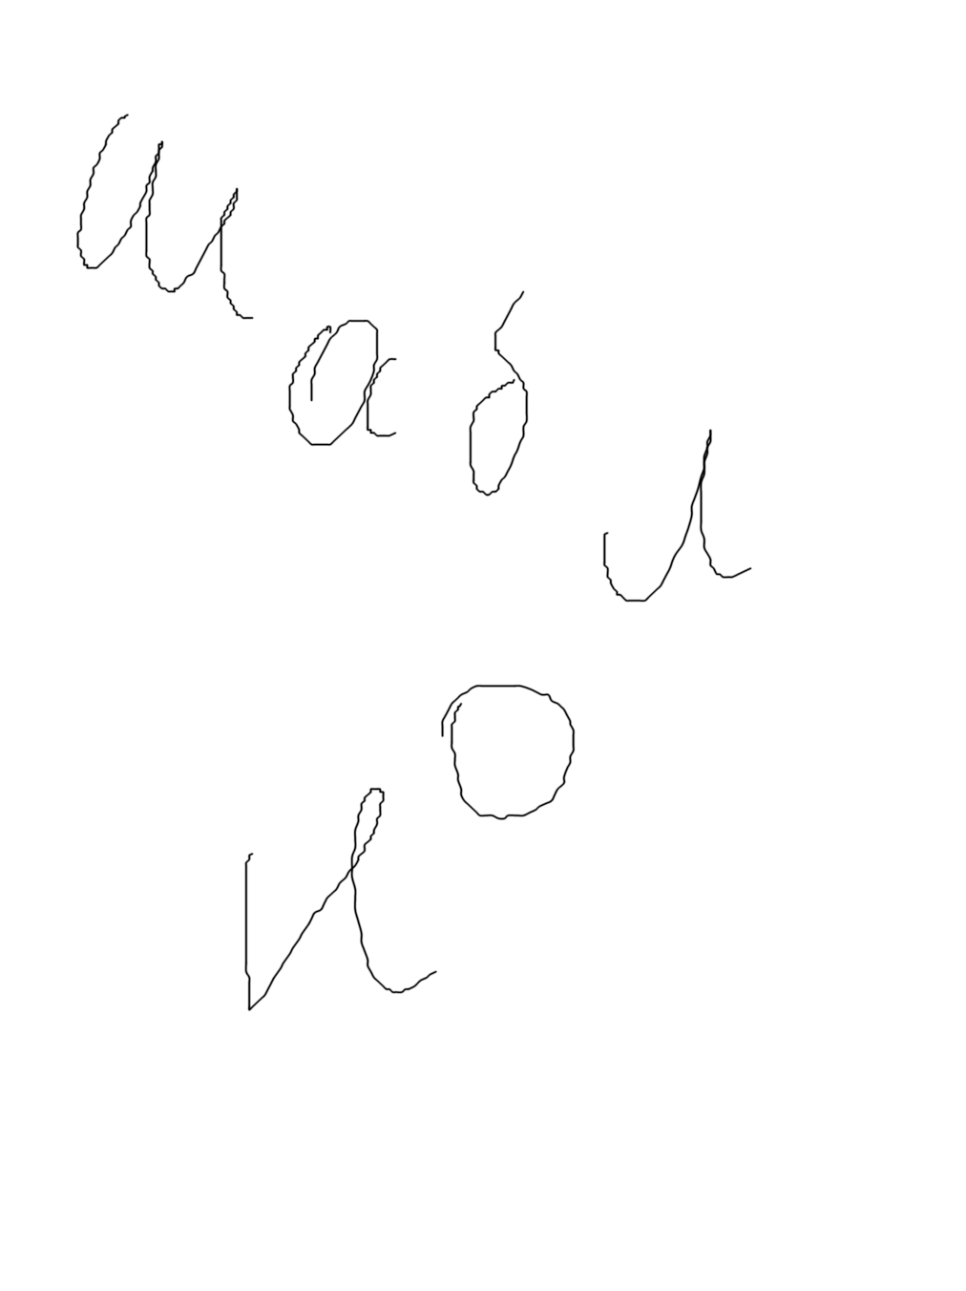
Обкладинка
[Назва Фанфіка] — Українською

За авторством [Автор]

Про фанфік
[Перекладений опис фанфіку зі сторінки фанфіка на фімфікшен]

Про переклад
[Мої думки про цей фанфік, якісь цікаві моменти та різні подяки, тощо]

Технічні і легальні деталі
«[Оригінальна назва фанфіка]»

https://посилання_на_оригінал_фанфіку.com
Сторінка автора [нікнейм автора] на fimfiction

https://автор.com
Автор обкладинки [нікнейм автора обкладинки]
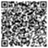
https://посилання_на_автора_обкладинки.com
GitHub сторінка перекладу

https://github.com/Vovkiv/фанфік
Список моїх інших перекладів

https://github.com/Vovkiv/mlp_fics_that_i_plan_to_translate
Поточна версія перекладу
v1000

Зміст
Обкладинка 1
Про фанфік 3
Про переклад 4
Технічні і легальні деталі 5
Зміст 7
[1 - Перший розділ] 8
[2 - Другий розділ] 9
Історія змін 10

[1 - Перший розділ]
[Текст розділу]

[2 - Другий розділ]

Історія змін
v0000, 14.06.2023:
Початок перекладу.
v1000, 69.42.2077:
Реліз перекладу.

